

**ANDRÉ LUIZ**

**LUCY BRANDÃO**

***TRABALHO 1***

***OPENVPN SERVIDOR E CLIENTE***

**ANÁLISE E DESENVOLVIMENTO DE SISTEMAS**

**5º ADS**

**DISCIPLINA:** Redes de Computadores

*Prof. Me. Jean*

**São José Dos Campos – SP**

**2019**

**Conteúdo deste documento:**

Configuração Inicial do OpenVPN

Configuração do Servidor e do Cliente OpenVPN

Testes para Confirmação do Funcionamento da VPN

**Configuração Inicial do OpenVPN**

Primeiro deve se instalar o openvpn, tanto no servidor quanto no cliente:

**#apt-get upidate**

**#apt-get install openvpn**

Agora acesse o diretório openvpn:

**# cp /etc/openvpn**

Lá você deverá gerar um arquivo com a chave, no servidor:

**# cd /etc/openvpn**

**# openvpn -–genkey -–secret static.key**



Após criar a chave você devera ela deve ser copiada na pasta # /etc/openvpn no cliente,

Obs: lembre-se de dar as devidas permissões para o arquivo da chave

Acesse o servidor através do cliente com os seguintes códigos, para que a chave do servidor seja copiada:

**# cd /etc/openvpn # sftp root@192.168.1.101 Password:**

**sftp> cd /etc/openvpn**

**sftp> get static.key**

Esta mensagem deve aparecer se houver êxito:

**Fetching /etc/openvpn/static.key to static.key**

**sftp> quit**

# Configuração do Servidor e do Cliente OpenVPN

Agora é só criar os arquivos de configuração do servidor e do cliente, no # /etc/openvpn, com os seguintes comandos:

**# vim server.conf dev tun port 22222**

**proto udp keepalive 10 120 persist-key persist-tun float ifconfig 10.0.0.1 10.0.0.2 secret /etc/openvpn/static.key**



**# vim client.conf dev tun remote 192.168.100.16 22222**

**proto udp keepalive 10 120 persist-key persist-tun float ifconfig 10.0.0.2 10.0.0.1 secret /etc/openvpn/static.key**



Após o termino da configuração do arquivo **server.conf**, reinicie a conexão:

**# service openvpn restart**

Deve-se ativar o mesmo com o seguinte comando:

**# openvpn --config server.conf**

**Obs. Para que o comando funcione, devemos estar no diretório /etc/openvpn** Se o serviço for iniciado com sucesso, você receberá está saída:

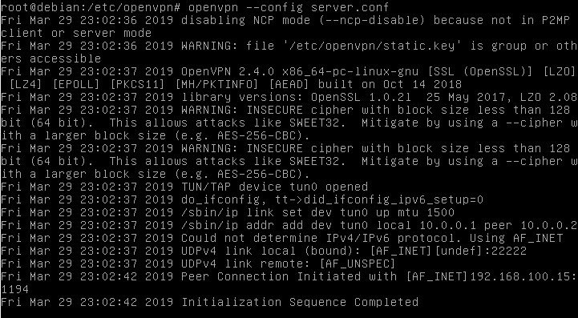

Após o termino da configuração do arquivo **client.conf**, reinicie a conexão:

**# service openvpn restart**

Deve-se ativar o mesmo com o seguinte comando:

**# openvpn --config client.conf**

**Obs. Para que o comando funcione, devemos estar no diretório /etc/openvpn**  Se o serviço for iniciado com sucesso, você receberá está saída:

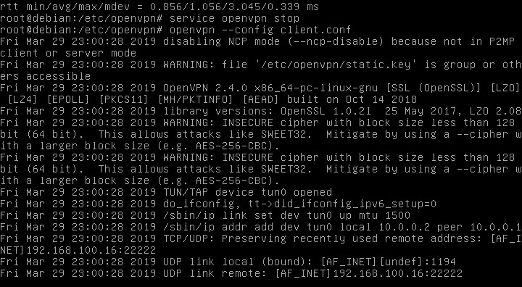

# Teste para Confirmação do Funcionamento da VPN

Para confirmar se a foi criado um túnel da vpn entre o cliente e servidor, vamos pingar utilizando o IP da VPN atribuído no cliente e servidor:

Cliente:

# **ping 10.0.0.1**

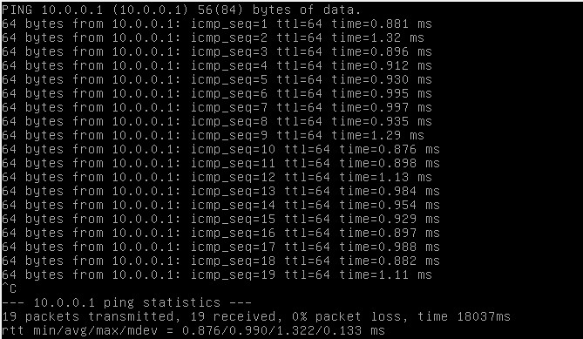

**Servidor:**

**# ping 10.0.0.2**

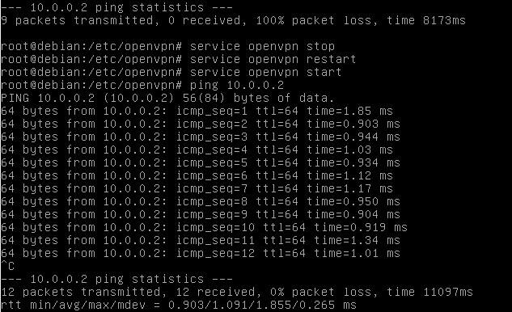

Transferindo um arquivo para o cliente através do servidor:

# scp /home/gpn/aaa.txt gpn@10.0.0.2:/etc/openvpn

